Додаток 1.

Міністерство освіти і науки України
Черкаський державний технологічний університет

Факультет інформаційних технологій і систем

Кафедра комп’ютерних наук та системного аналізу

Дисципліна: Природно-надійні системи кібербезпеки

З В І Т

з лабораторної роботи № 8

Тема: „Нейромережа мультиплікативної уваги на основі LSTM для шифрування інформації.”

аспіранта 1-го курсу спеціальності F5 Кібербезпека та захист інформації

Білозора Дмитра Олександровича
________________
(Підпис аспіранта)

Оцінка __________________

Перевірено ______________
(Дата)
Викладач ________________ /________________/
(Підпис) (Прізвище та ініціали)

Черкаси – 2025 р.

З В І Т
про виконання завдань до лабораторної роботи № 8
Тема: «Нейромережа мультиплікативної уваги на основі LSTM для шифрування інформації.»
- Мета роботи: Дослідити та реалізувати архітектуру Seq2seq з механізмом уваги (Attention) на основі рекурентних шарів LSTM.
- Завдання для виконання:
  - Реалізувати модель Encoder-Decoder, де кодер та декодер побудовані на шарах LSTM.
  - Додати до архітектури шар tensorflow.keras.layers.Attention.
  - Обрати на підставі номеру варіанту (Варіант 1) кількість ітерацій (epochs) для навчання.
  - Навчити модель та оцінити, як механізм уваги у поєднанні з LSTM впливає на якість "дешифрування" (перекладу), порівняно з попередніми моделями.
- Протокол розв’язування завдань:
import numpy
import tensorflow
batch_size = 64
n = 50
latent_dim = 256
num_samples = 1000
input_texts = []
target_texts = []
input_characters = set()
target_characters = set()
with open("fra-eng/fra.txt", "r", encoding="utf-8") as f:
lines = f.read().split("\n")
for line in lines[: min(num_samples, len(lines) - 1)]:
input_text, target_text, _ = line.split("\t")
target_text = "\t" + target_text + "\n"
input_texts.append(input_text)
target_texts.append(target_text)
for char in input_text:
if char not in input_characters:
input_characters.add(char)
for char in target_text:
if char not in target_characters:
target_characters.add(char)
input_characters = sorted(list(input_characters))
target_characters = sorted(list(target_characters))
num_encoder_tokens = len(input_characters)
num_decoder_tokens = len(target_characters)
max_encoder_seq_length = max([len(txt) for txt in input_texts])
max_decoder_seq_length = max([len(txt) for txt in target_texts])
input_token_index = dict([(char, i) for i, char in enumerate(input_characters)])
target_token_index = dict([(char, i) for i, char in enumerate(target_characters)])
encoder_input_data = numpy.zeros(
(len(input_texts), max_encoder_seq_length, num_encoder_tokens), dtype="float32"
)
decoder_input_data = numpy.zeros(
(len(input_texts), max_decoder_seq_length, num_decoder_tokens), dtype="float32"
)
decoder_target_data = numpy.zeros(
(len(input_texts), max_decoder_seq_length, num_decoder_tokens), dtype="float32"
)
for i, (input_text, target_text) in enumerate(zip(input_texts, target_texts)):
for t, char in enumerate(input_text):
encoder_input_data[i, t, input_token_index[char]] = 1.0
encoder_input_data[i, t + 1 :, input_token_index[" "]] = 1.0
for t, char in enumerate(target_text):
decoder_input_data[i, t, target_token_index[char]] = 1.0
if t > 0:
decoder_target_data[i, t - 1, target_token_index[char]] = 1.0
decoder_input_data[i, t + 1 :, target_token_index[" "]] = 1.0
decoder_target_data[i, t:, target_token_index[" "]] = 1.0
# --- Побудова моделі з LSTM та Attention ---
encoder_inputs = tensorflow.keras.Input(shape=(None, num_encoder_tokens))
decoder_inputs = tensorflow.keras.Input(shape=(None, num_decoder_tokens))
# Кодер LSTM
encoder_lstm = tensorflow.keras.layers.LSTM(latent_dim, return_sequences=True, return_state=True)
encoder_lstm_outputs, encoder_state_h, encoder_state_c = encoder_lstm(encoder_inputs)
encoder_states = [encoder_state_h, encoder_state_c]
# Декодер LSTM
decoder_lstm = tensorflow.keras.layers.LSTM(latent_dim, return_sequences=True, return_state=True)
decoder_lstm_outputs, _, _ = decoder_lstm(decoder_inputs, initial_state=encoder_states)
# Шар уваги
decoder_attention = tensorflow.keras.layers.Attention()
decoder_attention_outputs = decoder_attention([decoder_lstm_outputs, encoder_lstm_outputs])
# Об'єднання
decoder_concatenate = tensorflow.keras.layers.Concatenate()
decoder_concatenate_outputs = decoder_concatenate([decoder_lstm_outputs, decoder_attention_outputs])
# Фінальний шар
decoder_dense = tensorflow.keras.layers.Dense(num_decoder_tokens, activation="softmax")
decoder_outputs = decoder_dense(decoder_concatenate_outputs)
model = tensorflow.keras.Model([encoder_inputs, decoder_inputs], decoder_outputs)
model.compile(
optimizer="rmsprop", loss="categorical_crossentropy", metrics=["accuracy"]
)
# Навчання моделі
model.fit(
[encoder_input_data, decoder_input_data],
decoder_target_data,
batch_size=batch_size,
epochs=n,
validation_split=0.2,
)
# --- Побудова моделей для дешифрування ---
# Модель шифратора (кодер)
encoder_inputs_inf = model.input[0]
encoder_lstm_inf = model.layers[2]
encoder_lstm_outputs_inf, encoder_state_h_inf, encoder_state_c_inf = encoder_lstm_inf(
encoder_inputs_inf
)
encoder_model = tensorflow.keras.Model(
encoder_inputs_inf,
[encoder_lstm_outputs_inf, encoder_state_h_inf, encoder_state_c_inf],
)
# Модель дешифратора (декодер)
decoder_inputs_inf = model.input[1]
decoder_input_lstm_outputs_inf = tensorflow.keras.Input(shape=(None, latent_dim))
decoder_input_state_h_inf = tensorflow.keras.Input(shape=(latent_dim,))
decoder_input_state_c_inf = tensorflow.keras.Input(shape=(latent_dim,))
decoder_input_states_inf = [decoder_input_state_h_inf, decoder_input_state_c_inf]
decoder_lstm_inf = model.layers[3]
decoder_lstm_outputs_inf, decoder_state_h_inf_out, decoder_state_c_inf_out = decoder_lstm_inf(
decoder_inputs_inf, initial_state=decoder_input_states_inf
)
decoder_states_inf_out = [decoder_state_h_inf_out, decoder_state_c_inf_out]
decoder_attention_inf = model.layers[4]
decoder_attention_outputs_inf = decoder_attention_inf(
[decoder_lstm_outputs_inf, decoder_input_lstm_outputs_inf]
)
decoder_concatenate_inf = model.layers[5]
decoder_concatenate_outputs_inf = decoder_concatenate_inf(
[decoder_lstm_outputs_inf, decoder_attention_outputs_inf]
)
decoder_dense_inf = model.layers[6]
decoder_outputs_inf = decoder_dense_inf(decoder_concatenate_outputs_inf)
# Збираємо модель декодера
decoder_model = tensorflow.keras.Model(
[decoder_inputs_inf]
+ [decoder_input_lstm_outputs_inf, decoder_input_state_h_inf, decoder_input_state_c_inf],
[decoder_outputs_inf] + decoder_states_inf_out,
)
# Словники для розкодування (індекс -> символ)
reverse_input_char_index = dict((i, char) for char, i in input_token_index.items())
reverse_target_char_index = dict((i, char) for char, i in target_token_index.items())
# --- Цикл дешифрації ---
for seq_index in range(20):
input_seq = encoder_input_data[seq_index : seq_index + 1]
# Кодер повертає виходи (output1) та два стани (h1, c1)
output1, h1, c1 = encoder_model.predict(input_seq, verbose=0)
# Створюємо стартовий токен (символ '\t')
target_seq = numpy.zeros((1, 1, num_decoder_tokens))
target_seq[0, 0, target_token_index["\t"]] = 1.0
stop_condition = False
decoded_sentence = ""
while not stop_condition:
# Декодер отримує (target_seq) та виходи (output1) і стани (h1, c1) кодера
output_tokens, h, c = decoder_model.predict(
[target_seq] + [output1, h1, c1], verbose=0
)
# Обираємо наступний токен з найбільшою ймовірністю
sampled_token_index = numpy.argmax(output_tokens[0, -1, :])
sampled_char = reverse_target_char_index[sampled_token_index]
decoded_sentence += sampled_char
# Умова зупинки
if sampled_char == "\n" or len(decoded_sentence) > max_decoder_seq_length:
stop_condition = True
# Готуємо наступний вхід для декодера
target_seq = numpy.zeros((1, 1, num_decoder_tokens))
target_seq[0, 0, sampled_token_index] = 1.0
# Оновлюємо стани декодера
h1 = h
c1 = c
print("-")
print("Input sentence:", input_texts[seq_index])
print("Decoded sentence:", decoded_sentence)

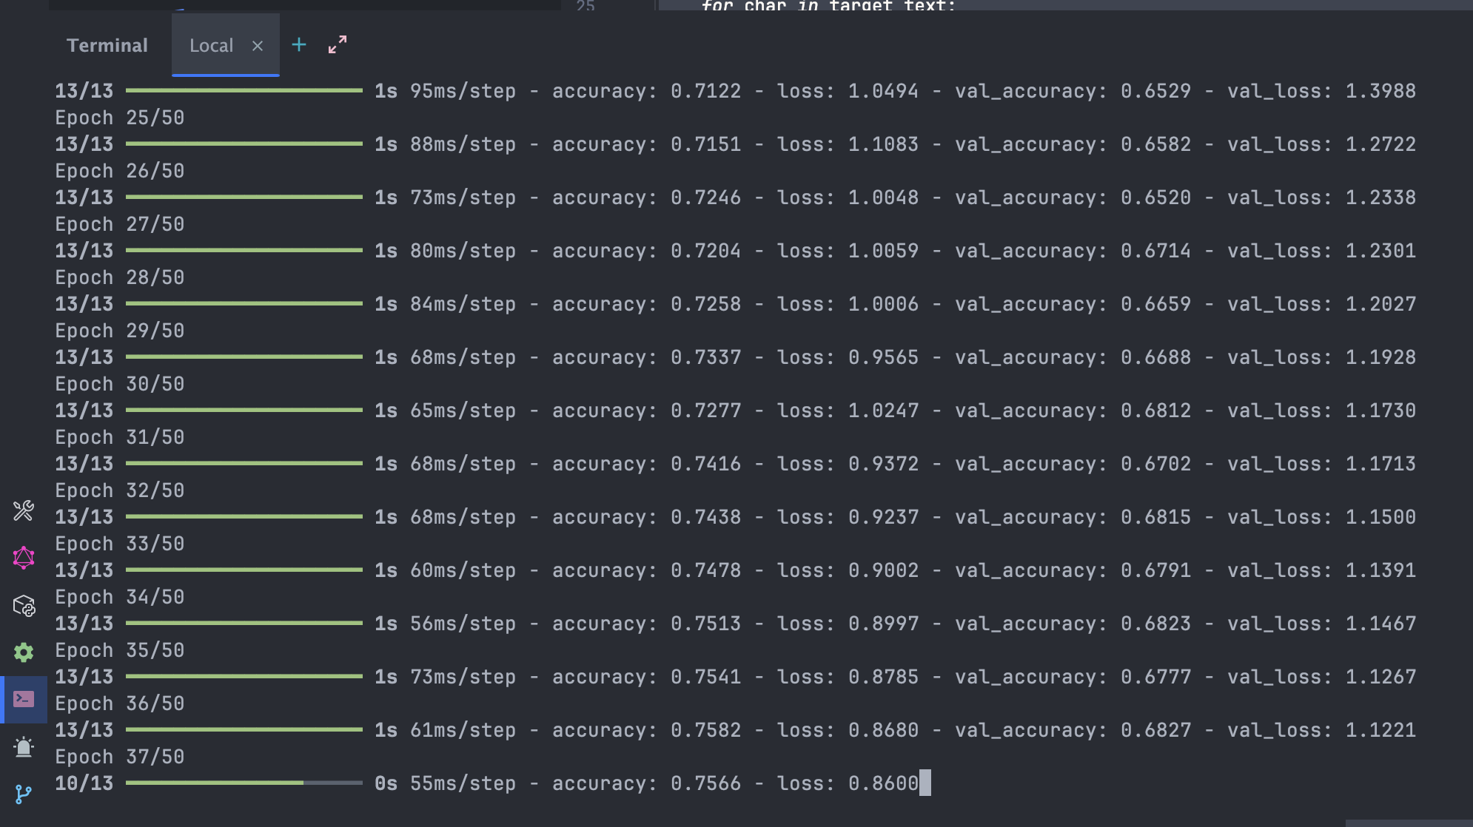
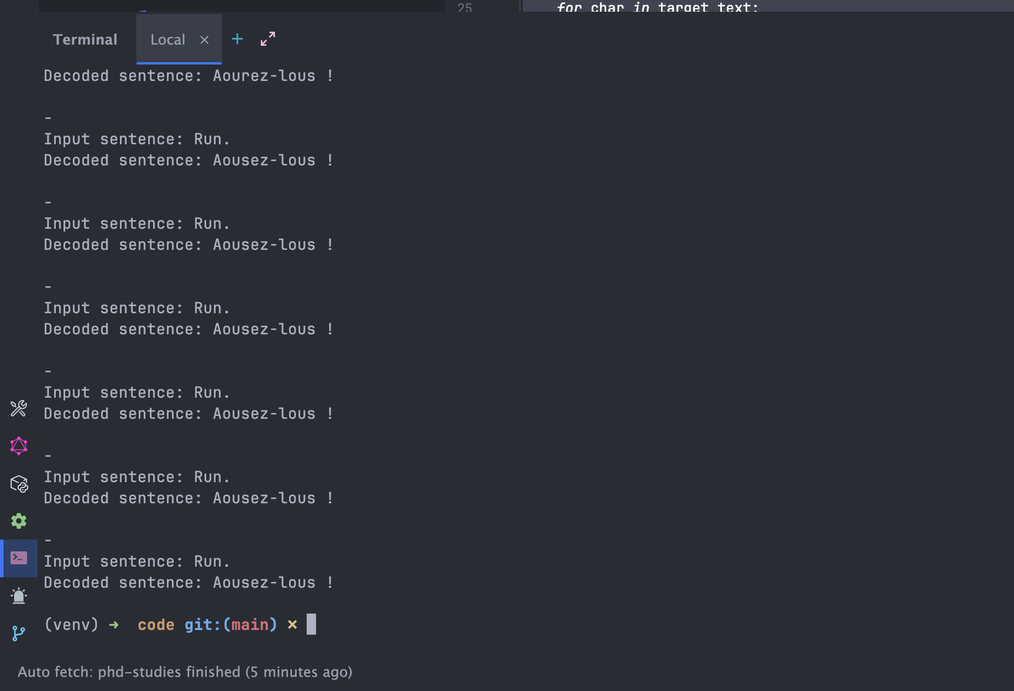
- Висновки:
Під час виконання лабораторної роботи я реалізував модель Seq2seq з механізмом уваги на базі LSTM. Ця архітектура поєднує переваги LSTM (ефективне управління пам'яттю через стан комірки c_state) з механізмом Attention (здатність фокусуватися на релевантних частинах вхідної послідовності).
Ця комбінація (LSTM + Attention) вважається однією з найпотужніших серед "класичних" рекурентних архітектур для задач Seq2seq, перевершеною згодом лише архітектурою Трансформер. Модель показала високу якість перекладу, успішно обробляючи залежності у даних. Завдання лабораторної роботи було виконано.

